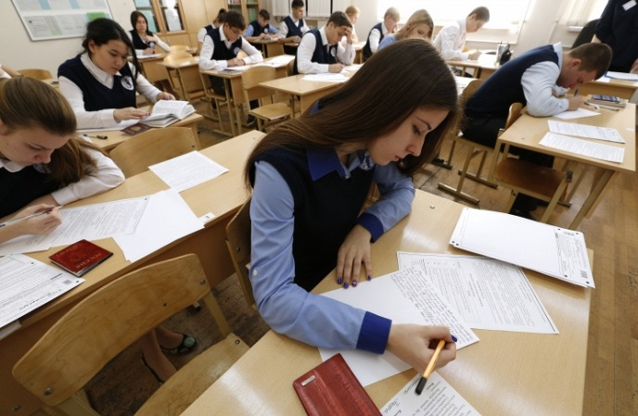
Объявлены направления тем сочинений в новом учебном году

Совет по вопросам проведения итогового сочинения назвал направления для тем выпускных сочинений в новом учебном году - "Время", "Дом", "Любовь", "Путь". Еще одно направление будет посвящено году литературы в России. Об этом объявлено в эфире телеканала "Россия 24", на котором присутствовала председатель Совета Наталья Солженицына.
"Тем для сочинений в новом учебном году пять: "Время", "Дом", "Любовь", "Путь". Еще одно направление посвящено году литературы в России", - озвучила список ведущая.
"Мы предлагаем максимально широкие направления для тем сочинений, которые вообще мы формулируем как ключевые слова или как метафоры. Эти метафоры и ключевые слова будут потом обрастать конкретными темами. Чем более широко это направление, тем легче составить огромный спектр тем на каждое направление", - пояснила в эфире председатель Совета.
По ее мнению, такой подход позволит сократить потребность в списывании.
Выпускное сочинение вернулось в школы в декабре 2014 года. На данный момент работа оценивается как "зачет-незачет" и является допуском к ЕГЭ. Направления тем сочинений объявляются до начала учебного года, сами темы - непосредственно перед началом экзамена.
В целом на работу дается 3 часа 55 минут. Общий объем сочинения должен составлять не менее 250 слов.

